openGauss 数据库维护管理实验

姓名： 梁婧涵 学号： 2112155

实验步骤：

* openGauss数据库安装
* 数据库性能检查实验
* 最大连接数设置实验
* 例行表、索引维护实验

实验报告

实验步骤截图：

截图1：指导手册25页顺序扫描执行计划截图

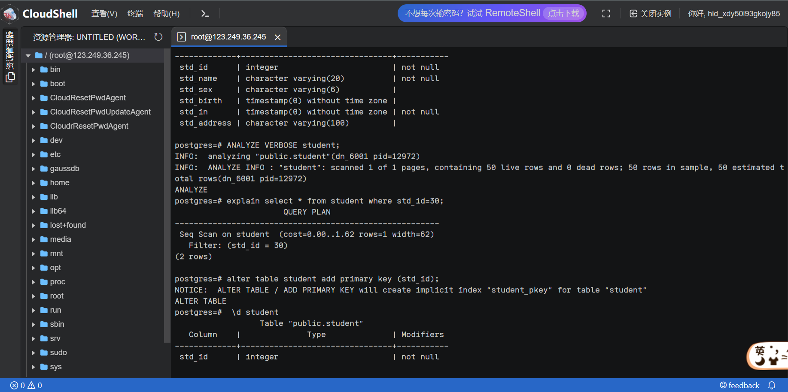

截图2：指导手册26页索引扫描执行计划截图

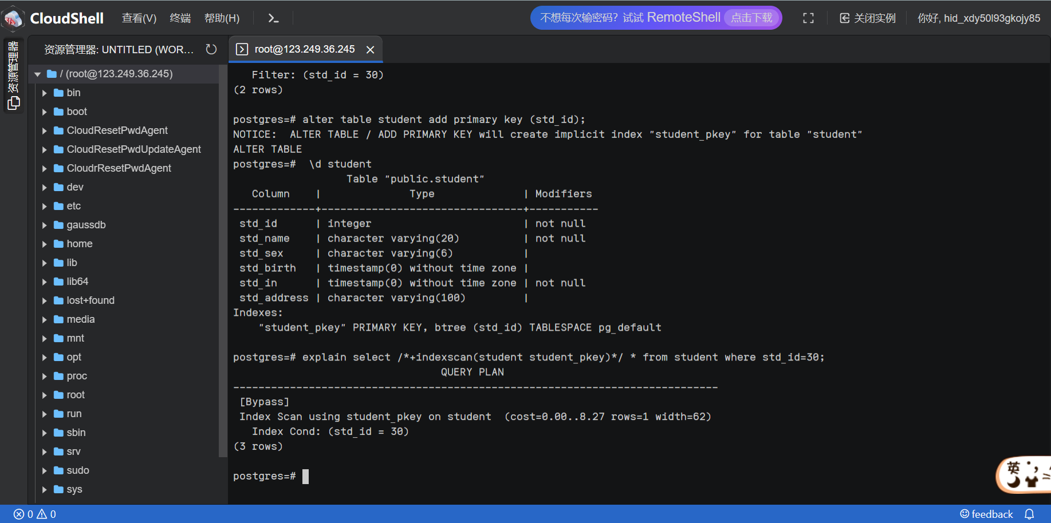

截图3：将最大连接数设置为8000并验证设置是否成功截图（注意，指导手册中将最大连接数设置为6000，怎样重新设置为8000呢？）

6000：

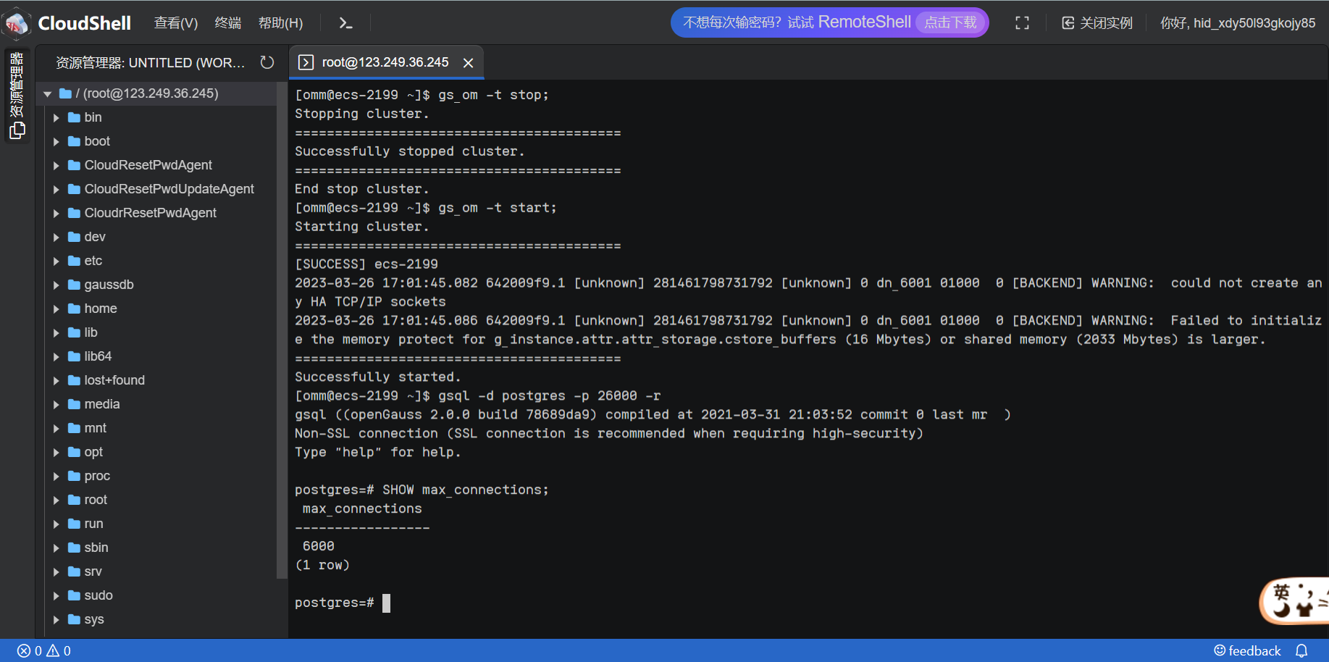

8000：

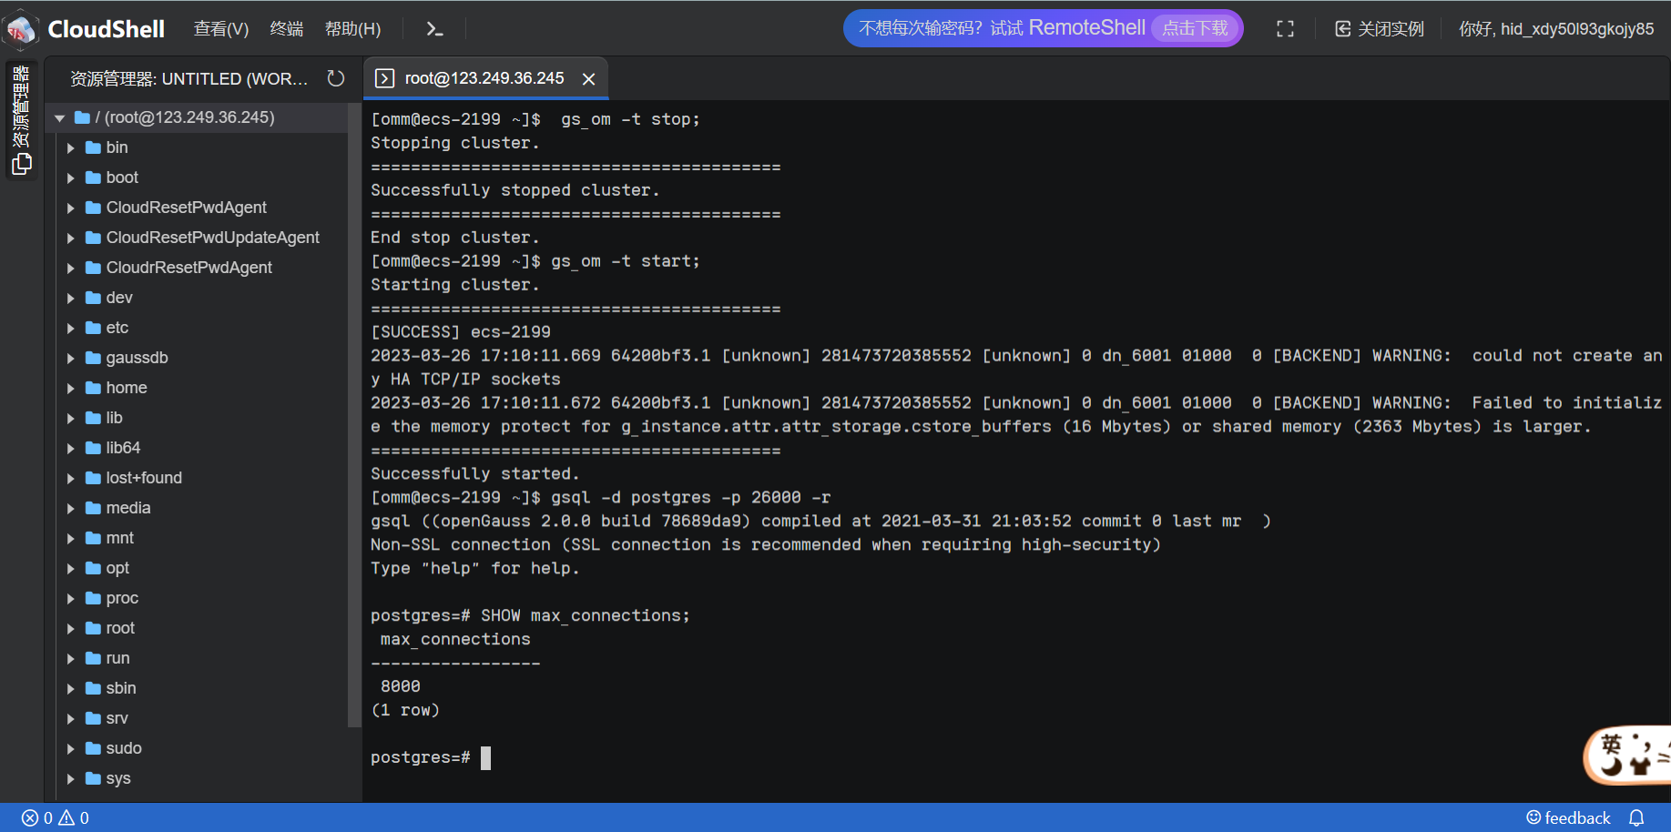

实验思考题：

1. 全表扫描和索引扫描的区别是什么？具体是如何实现的？比较两种扫描方式的cost（提供查询结果截图）,为什么全表扫描比索引扫描cost更小？在什么情况下通过主键进行查找会比全表扫描更节省时间？

全表扫描是指对表中的每一行记录进行扫描，并判断是否符合查询条件，直到扫描完整个表。这种方式通常会导致较高的I/O开销和较低的CPU开销。索引扫描则是指通过使用索引来定位符合查询条件的行，避免对整个表进行扫描。当索引列是查询条件中的列时，索引扫描能够显著提高查询性能。具体实现方面，全表扫描会遍历整个表，逐行读取数据并执行查询条件，这通常是通过表的物理存储结构进行的。索引扫描则是通过索引数据结构来定位符合查询条件的行，然后从磁盘读取这些行的数据。

比较两种扫描方式的cost，全表扫描通常会比索引扫描的cost更高。这是因为在全表扫描的情况下，需要读取整个表的数据，而索引扫描只需要读取符合查询条件的数据。此外，索引扫描还可以利用缓存机制来避免读取磁盘上的数据，从而进一步降低了I/O开销。然而，在某些情况下，全表扫描比索引扫描更快。例如，当查询条件涉及到大部分表中的数据时，全表扫描可能会比索引扫描更快，因为索引扫描需要多次查询索引来定位符合条件的行。

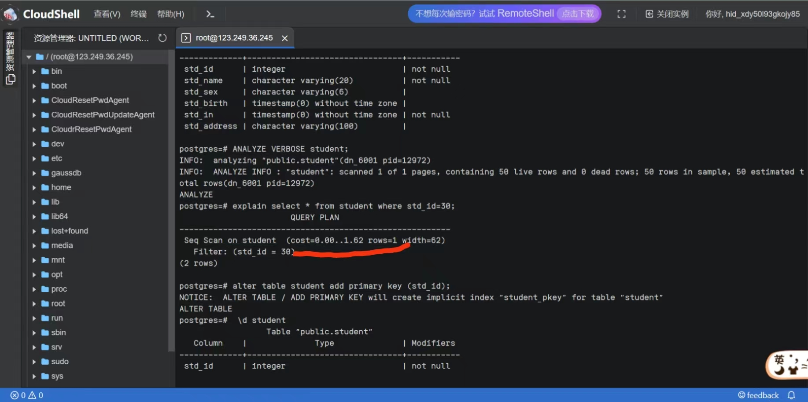 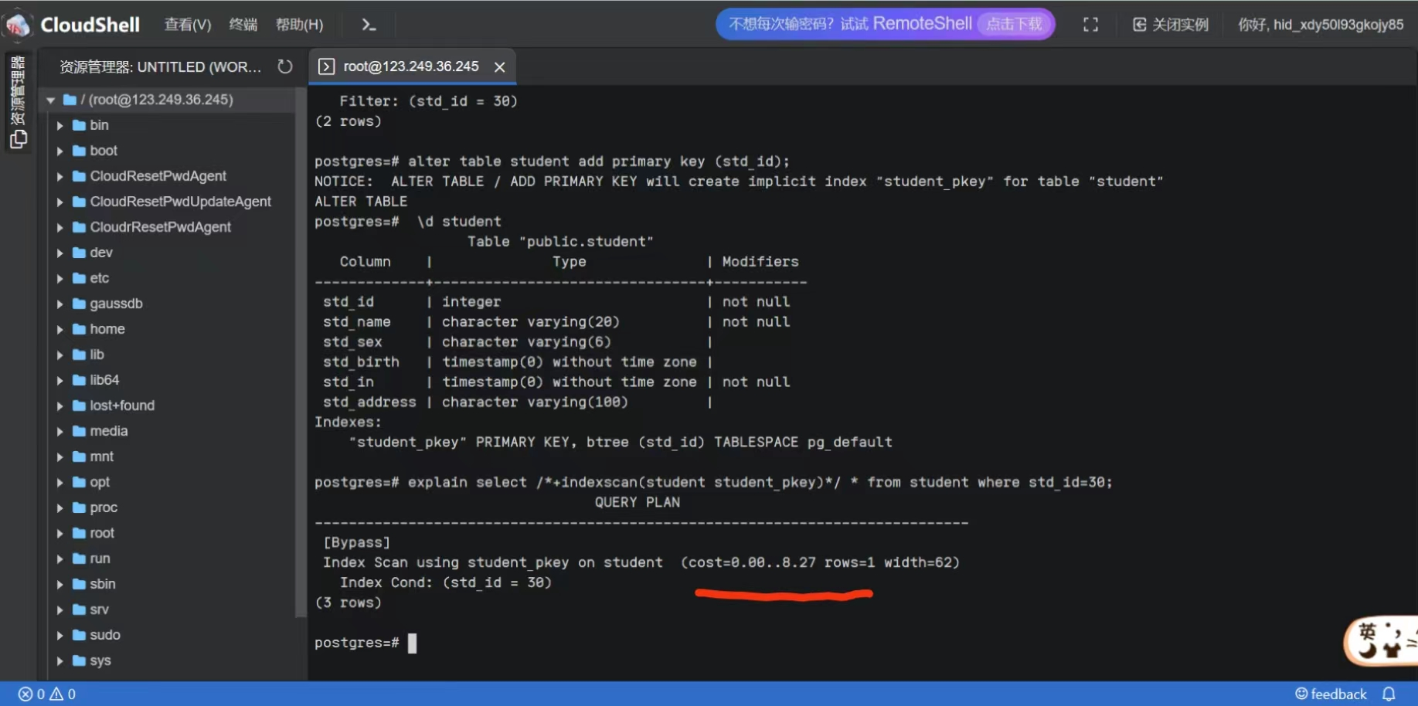

在通过主键进行查找时，主键是一种特殊的索引，因此使用主键进行查找通常比全表扫描更快。这是因为主键是唯一的，并且它可以直接用于定位行。因此，当需要查询一行或几行数据时，使用主键进行查找通常比全表扫描更快。

1. 请列举一种需要重建索引的情况和原因，并说明openGauss中重建索引的方式有哪些。

一种需要重建索引的情况和原因是表中的数据发生了较大变化，例如大量的插入、更新或删除操作，导致原有的索引已经无法有效地支持查询操作，查询效率降低。这时需要对索引进行重建，以便重新构建索引，提高查询效率。

在openGauss中，可以通过以下方式进行索引重建：

1. DROP INDEX和CREATE INDEX：这是最常见的重建索引方式。通过DROP INDEX命令删除已有的索引，然后通过CREATE INDEX重新创建索引。
2. REINDEX：这是一种自动重建索引的方式。使用REINDEX命令可以重建已有的索引，而无需删除并重新创建。REINDEX操作会对表进行加锁。
3. CLUSTER：CLUSTER命令可以对表进行重新聚集，重建表的物理存储顺序，同时也会重建索引。这种方式适用于需要对整个表进行优化的情况，但是会锁定整个表。